Група ПК-9-44
Майстер виробничого навчання Гайдашова Віта Сергіївна
№  Уроку  Дата | Тема уроку | Завдання | Джерела
№19  26.02.  2024 | Інструктаж за змістом занять.  Приготування різних супів: юшок картопляних з овочами, бобовими, крупами, макаронними виробами; кулішів; прозорих супів. | Зміст роботи  1.Приготувати і відпустити одну страву на вибір згідно з інструкційно-технологічних карток:  - юшка картопляна з овочами (мінестроне);  - юшка картопляна з бобовими;  - юшка картопляна з крупами;  - юшка картопляна з макаронними виробами;  - юшка рибна;  - суп авголемоне;  -куліш з грибами;  - супу харчо;  -бульйон прозорий з м’ясними або рибними кульками;  -бульйон з яйцем;  -бульйон з грінками з сиром.  2. Виконати дослідні завдання у робочому зошиті:  - визначити час приготування страви;  - описати вимоги до якості приготовленої страви;  3.Робота із Збірником рецептур.  Домашне завдання:  1. Оформити дослідні завдання у зошиті та прикріпити фото записів у зошиті  2. Зняти покроковий відео або фото-звіт приготування страви та прикріпити | 1. Збірник рецептур національних страв 2007р.  2. Збірник технологічних карток на страви та кулінарні вироби для закладів ресторанного господарства 2007 р  3. В.С. Доцяк Українська кухня, 1998  4. Збірник рецептур страв Євген Клопотенко, Львів 2019р.  5. Збірник технологічної документації Львів 2015р.

ІНСТРУКЦІЙНО-ТЕХНОЛОГІЧНА КАРТКА
Найменування страви: «Юшка картопляна з овочами» (мінестроне)

№ 30 Збірник рецептур страв Євген Клопотенко, Львів 2019р. стр. 75

№  з\п | Назва сировини | Вага, г  (1 порція) |  | Послідовність операцій | Обладнання,  Інвентар та посуд. | Технологія приготування
№  з\п | Назва сировини | брутто | нетто | Послідовність операцій | Обладнання,  Інвентар та посуд. | Технологія приготування
1 | Картопля | 93 | 70 | 1.МКО сировини  2.Варка бульйону  3.Нарізання овочів.  4.Варка юшки.  5.Доведення до смаку.  6.Оформлення та відпуск. | Обладнання:  електрична плита, виробничий стіл, ваги  Інвентар:  каструлі різної ємності, обробні дошки ,ножі кухарської трійки, лотки для овочів, сковорідка, дерев’яна лопатка,  ложка, ложка розливна,  Посуд для відпуску:  глибока столова тарілка, мілка столова тарілка | Приготувати овочевий бульйон: Великими шматками нарізати попередньо підготовлені овочі: селеру, моркву та цибулю. Додати в киплячу воду. Варити 20 хвилин, додати часник, лавровий лист, духмяний перець, чорний мелений перець. Цибулю вийняти через 30 хвилин кипіння бульйону. Додати сіль.  Приготування юшки: Чищену картоплю нарізати кубиками середнього розміру, додати до бульйону. Варити 10 хвилин. Вийняти великі шматки овочів. Додати моркву, нарізану дрібними кубиками. Свіжі овочі нарізати кубиками або соломкою, додати до страви за три хвилини до готовності. Замість свіжих овочів можна використовувати різні овочі, що є на момент приготування страви. Важливо ці овочі зварити так, щоб вони не втратили своєї форми та мали в міру пружну та злегка хрумку консистенцію. Наприкінці варки додати куркуму.
2 | Морква | 32 | 25
3 | Кабачки свіжі | 22 | 15
4 | Перець солодкий | 20 | 15
5 | Томати свіжі | 16 | 15
6 | Куркума | 1 | 1
7 | Сіль харчова | 3 | 3
8 | Бульйон овочевий | - | 350
 | Вихід: | - | 500

КАРТКА КОНТРОЛЮ
Що перевірити? | Малюнок | Вимоги до якості страви
Зовнішній вигляд | 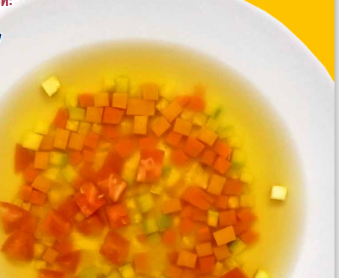 | Овочі, що зберегли форму нарізання або частково розварені.
Колір |  | Властивий використаним овочам після термічної обробки.
Смак, запах |  | В міру солоний.
Консистенція |  | Овочів – в міру пружна та злегка хрумка.

ІНСТРУКЦІЙНО-ТЕХНОЛОГІЧНА КАРТКА
Найменування страви: «Юшка картопляна з бобовими»

№ 221 по збірнику технологічних карт на страви та кулінарні вироби для закладу ресторанного господарства.

№  з\п | Назва сировини | Вага, г  (1 порція) |  | Послідовність операцій | Обладнання,  Інвентар та посуд. | Технологія приготування
№  з\п | Назва сировини | брутто | нетто | Послідовність операцій | Обладнання,  Інвентар та посуд. | Технологія приготування
1 | Картопля | 166 | 125 | 1.МКО овочів.  2.Підготовка бобових  3.Нарізання овочів.  4.Пасерування овочів.  5.Приготування супу.  6.Оформлення та відпуск. | Обладнання:  електрична плита, виробничий стіл, ваги  Інвентар:  каструлі різної ємності, обробні дошки ,ножі кухарської трійки, лотки для овочів, сковорідка, дерев’яна лопатка,  ложка, ложка розливна,  Посуд для відпуску:  глибока столова тарілка, мілка столова тарілка | Картоплю нарізають великими кубиками, моркву та петрушку – дрібними кубиками, цибулю дрібно нарізають.  Квасолю перебирають, миють, кладуть в холодну воду на 5-8 годин, потім кладуть в бульйон або воду, доводять до кипіння, додають картоплю, пасеровані овочі та варять до готовності. При відпуску посипають зеленю.
2 | Квасоля | 40,5 | 40
3 | Цибуля ріпчаста | 24 | 20
4 | Морква | 25 | 20
5 | Петрушка | 6,5 | 5
6 | Кулінарний жир | 10 | 10
7 | Бульйон | - | 325
8 | Петрушка | 4 | 3
9 | Лавровий лист | 0,02 | 0,02
10 | Перець душистий | 0,05 | 0,05
11 | Сіль | 4 | 4
 | Вихід: | - | 500

КАРТКА КОНТРОЛЮ

Що перевірити? | Малюнок | Вимоги до якості страви
Зовнішній вигляд | 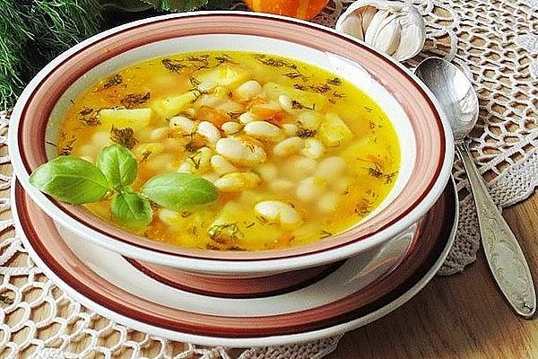 | Овочі зберегли форму нарізки, на поверхні блискітки жиру.
Колір |  | Бульйон світло-коричневий, блискітки жиру жовті.
Смак, запах |  | Характерні для пасерованих овочів.
Консистенція |  | Овочі м’які, не розварені.  Можливе часткове розварювання бобових.

ІНСТРУКЦІЙНО-ТЕХНОЛОГІЧНА КАРТКА
Найменування страви: «Юшка картопляна з крупою»

№ 219 по збірнику технологічних карт на страви та кулінарні вироби для закладу ресторанного господарства.

№  з\п | Назва сировини | Вага, г  (1 порція) |  | Послідовність операцій | Обладнання,  Інвентар та посуд. | Технологія приготування
№  з\п | Назва сировини | брутто | нетто | Послідовність операцій | Обладнання,  Інвентар та посуд. | Технологія приготування
1 | Картопля | 213 | 160 | 1.МКО овочів.  2.Підготовка крупи.  3.Нарізання овочів.  4.Пасерування овочів.  5.Приготування супу.  6.Оформлення та відпуск. | Обладнання:  електрична плита, виробничий стіл, ваги  Інвентар:  каструлі різної ємності, обробні дошки ,ножі кухарської трійки, лотки для овочів, сковорідка, дерев’яна лопатка,  ложка, ложка розливна,  Посуд для відпуску:  глибока столова тарілка, мілка столова тарілка | Цибулю ріпчасту мілко нарізають, морку нарізують мілким кубиком і пасерують, картоплю, петрушку нарізують кубиками.  В киплячий бульйон закладають крупу, картоплю разом з пасерованими овочами та варять до готовності.  За 5-10 хв до закінчення варіння добавляють сіль, спеції.  При відпустці посипають мілко нарізаною зеленню.
2 | Крупа рисова | 10 | 10
3 | Морква | 25 | 20
4 | Петрушка (корінь) | 6,5 | 5
5 | Цибуля ріпчаста | 24 | 20
6 | Кулінарний жир | 5 | 5
7 | Бульйон | - | 350
8 | Петрушка (зелень) | 4 | 3
9 | Перець чорний горошком | 0,02 | 0,02
10 | Лавровий лист | 0,05 | 0,05
11 | Сіль | 4 | 4
 | Вихід: | - | 500

КАРТКА КОНТРОЛЮ

Що перевірити? | Малюнок | Вимоги до якості страви
Зовнішній вигляд | 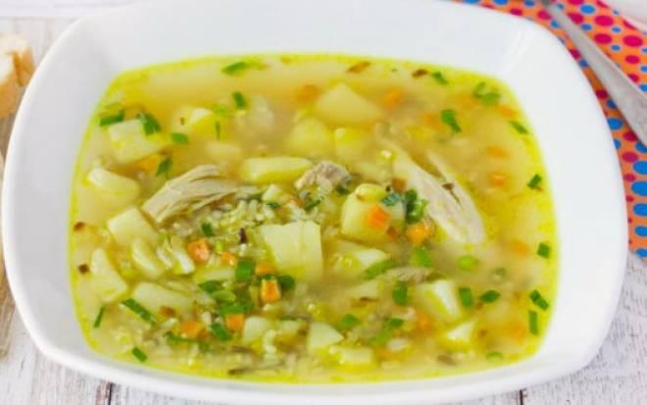 | На поверхні блиски жиру і рублена зелень, овочі нарізані кубиками.
Колір |  | Бульйон світло-сірий, прозорий, овочі- властивий їм колір в вареному вигляді.
Смак, запах |  | Пасерованих і варених овочів
Консистенція |  | Овочі і крупа м’які, не розварені.

ІНСТРУКЦІЙНО-ТЕХНОЛОГІЧНА КАРТКА
Найменування страви: «Юшка картопляна з макаронними виробами»

Збірник технологічної документації Львів 2015р. стр.61.

№  з\п | Назва сировини | Вага, г  (1 порція) |  | Послідовність операцій | Обладнання,  Інвентар та посуд. | Технологія приготування
№  з\п | Назва сировини | брутто | нетто | Послідовність операцій | Обладнання,  Інвентар та посуд. | Технологія приготування
1 | Картопля | 200 | 150 | 1.МКО овочів.  2.Підготовка крупи.  3.Нарізання овочів.  4.Пасерування овочів.  5.Приготування супу.  6.Оформлення та відпуск. | Обладнання:  електрична плита, виробничий стіл, ваги  Інвентар:  каструлі різної ємності, обробні дошки ,ножі кухарської трійки, лотки для овочів, сковорідка, дерев’яна лопатка,  ложка, ложка розливна  Посуд для відпуску:  глибока столова тарілка, мілка столова тарілка | Макаронні вироби перебирають, макарони розламують так, щоб їх довжина становила 3-4см. Овочі нарізають відповідно до виду макаронних виробів: картоплю брусочками, коріння і цибулю – соломкою для юшок з макаронами, локшиною, вермішеллю; кубиками – для юшок з фігурними макаронними виробами. У киплячий бульйон кладуть макарони або локшину, варять 7-10 хвилин, додають картоплю, пасеровані овочі і варять до готовності. Вермішель або засипку для юшки слід класти після пасерованих овочів за 10-15 хвилин до закінчення варіння.  При відпуску посипають мілко нарізаною зеленню.
2 | Макаронні вироби | 20 | 20
3 | Морква | 25 | 20
4 | Петрушка корінь | 7,5 | 5
5 | Цибуля ріпчаста | 12 | 10
6 | Цибуля порей | 13 | 10
7 | Маргарин | 5 | 5
8 | Бульйон | 350 | 350
 | Вихід: | - | 500

КАРТКА КОНТРОЛЮ

Що перевірити? | Малюнок | Вимоги до якості страви
Зовнішній вигляд | 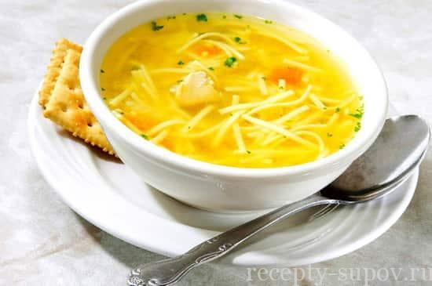 | Трохи каламутний, овочі зберігають форму нарізання, на поверхні зелень.
Колір |  | З золотистими часточками жиру.
Смак, запах |  | У міру солоний характерний продуктам, що входять до складу юшки, спецій.
Консистенція |  | Рідка, овочі м’які, соковиті, макарони не розварені.

ІНСТРУКЦІЙНО-ТЕХНОЛОГІЧНА КАРТКА
Найменування страви: «Юшка рибальська»

Збірник технологічної документації Львів 2015р. стр.67.

№  з\п | Назва сировини | Вага, г  (1 порція) |  | Послідовність операцій | Обладнання,  Інвентар та посуд. | Технологія приготування
№  з\п | Назва сировини | брутто | нетто | Послідовність операцій | Обладнання,  Інвентар та посуд. | Технологія приготування
1 | Риба мілка |  | 100 | 1.Приготування бульйону і проціджування.  2.МКО овочів.  3.Закладання овочів в бульйон.  4.Варіння.  5.Оформлення  7.Відпуск | Обладнання:  електрична плита, виробничий стіл, ваги  Інвентар:  каструлі різної ємності, обробні дошки ,ножі кухарської трійки, лотки для овочів, сковорідка, дерев’яна лопатка,  ложка, ложка розливна,  Посуд для відпуску:  глибока столова тарілка, мілка столова тарілка | Дрібну рибу попередньо обробляють: обчищають луску, видаляють плавники, зябра, очі, нутрощі, промивають, кладуть в каструлю, заливають холодною водою і доводять до кипіння, знімають піну, додають сирі овочі і варять при слабкому кипінні 50-60 хв. Проціджують бульйон, доводять до кипіння і закладають картоплю цілою, цибулю – головкою, петрушку нарізану тонкими кружальцями і варять. За 15 хвилин до готовності юшки кладуть підготовлені шматки риби (філе судака з шкірою і реберними кістками). По закінченні варіння юшки дають вершкове масло. Зелень подають окремо.
2 | Судак | 114 | 63
3 | Картопля | 200 | 150
4 | Цибуля ріпчаста | 30 | 25
5 | Петрушка корінь | 6,5 | 5
6 | Масло вершкове | 8 | 8
7 | Кріп | 2,5 | 2
8 | Вода | 550 | 550
 | Вихід: | - | 500

КАРТКА КОНТРОЛЮ

Що перевірити? | Малюнок | Вимоги до якості страви
Зовнішній вигляд | 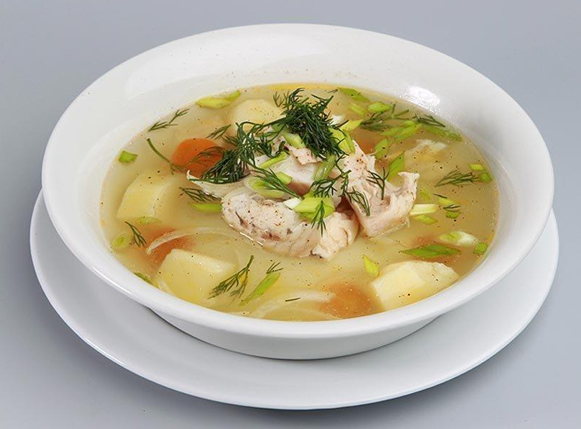 | Бульйон прозорий, на поверхні часточки жиру жовтого кольору. Картопля і цибуля – ціла, петрушка – нарізана кружальцями.
Смак, запах |  | У міру солоний відповідає продуктам, що входять до складу.
Консистенція |  | Овочі та риба м’які, соковиті.

ІНСТРУКЦІЙНО-ТЕХНОЛОГІЧНА КАРТКА
Найменування страви: Суп «Авголемоно»

№ 31 Збірник рецептур страв Євген Клопотенко, Львів 2019р. стр. 76

№  з\п | Назва сировини | Вага, г  (1 порція) |  | Послідовність операцій | Обладнання,  Інвентар та посуд. | Технологія приготування
№  з\п | Назва сировини | брутто | нетто | Послідовність операцій | Обладнання,  Інвентар та посуд. | Технологія приготування
1 | Картопля | 60 | 40 | 1.МКО сировини  2.Нарізання овочів.  3.Варка супу.  4.приготування заправки.  5.Доведення до смаку.  6.Оформлення та відпуск. | Обладнання:  електрична плита, виробничий стіл, ваги  Інвентар:  каструлі різної ємності, обробні дошки ,ножі кухарської трійки, лотки для овочів, сковорідка, дерев’яна лопатка,  ложка, ложка розливна,  Посуд для відпуску:  глибока столова тарілка, мілка столова тарілка | Підготовлені моркву та селеру подрібнити. Цибулю розрізати навпіл. Додати в киплячу воду. Через 15 хвилин варіння вийняти цибулю, додати сіль. Почищену картоплю нарізати кубиками середнього розміру, додати в суп. Варити ще 10 хвилин та додати вершкове масло.  Окремо приготувати заправку. Для цього в окремій посудині жовтки змішати з водою, в якій попередньо розчинена лимонна кислота.  За 5 хвилин до кінця варки додати заправку, інтенсивно перемішуючи суп.
2 | Морква | 60 | 45
3 | Селера корінь | 70 | 50
4 | Цибуля ріпчаста | 8,5 | 7,5
5 | Масло вершкове | 10 | 10
6 | Сіль | 2,5 | 2,5
7 | Вода | 300 | 300
 | Заправка | - | 80
8 | Жовтки | 1/2 | 10
9 | Лимонна кислота | 0,5 | 0,5
10 | Вода питна | 70 | 70
 | Вихід: | - | 500

КАРТКА КОНТРОЛЮ

Що перевірити? | Малюнок | Вимоги до якості страви
Зовнішній вигляд | 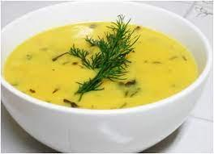 | Овочі, що зберегли форму нарізання або частково розварені.
Смак, запах |  | В міру солоний, з легкою кислинкою.
Колір |  | Рідини – світло-жовтий, овочів – властивий використаним овочам після термічної обробки.
Консистенція |  | Овочів – м’яка.

ІНСТРУКЦІЙНО-ТЕХНОЛОГІЧНА КАРТКА
Найменування страви: Куліш з грибами

Українська кухня В.С Доцяк стр.212
№  з\п | Назва сировини | Вага, г  (1 порція) |  | Послідовність операцій | Обладнання,  Інструмент,  Інвентар та посуд. | Технологія приготування
№  з\п | Назва сировини | брутто | нетто | Послідовність операцій | Обладнання,  Інструмент,  Інвентар та посуд. | Технологія приготування
1 | Картопля | 166,5 | 125 | 1.МКО овочів.  2.Первинна обробка пшона.  3.Приготування грибного відвару.  4.Нарізка овочів.  5.Приготування кулешу  6.Оформлення.  7.Відпуск. | Обладнання:  електрична плита, виробничий стіл, ваги  Інвентар:  каструлі різної ємності, обробні дошки ,ножі кухарської трійки, лотки для овочів, сковорідка, дерев’яна лопатка,  ложка, ложка розливна,  Посуд для відпуску:  глибока столова тарілка, мілка столова тарілка | Грибний відвар доводять до кипіння, кладуть нарізану кубиками картоплю, доводять до кипіння, додають підготовлене пшоно і варять майже до готовності. За 3-5 хв до закінчення варіння кладуть дрібно нарізані варені гриби, підсмажені на олії разом з дрібно нарізаною цибулею, сіль, спеції.
2 | Пшоно | - | 30
3 | Гриби білі сушені | - | 4
4 | Цибуля ріпчаста | 47,5 | 40
5 | Олія | - | 12,5
6 | Грибний відвар | - | 375
 | Вихід: | - | 500

КАРТКА КОНТРОЛЮ

Що перевірити? | Малюнок | Вимоги до якості страви
Зовнішній вигляд | 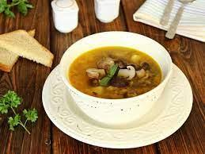 | Бульйон трохи каламутний.
Смак, запах |  | Смак і запах відповідає тим продуктам, що входять до складу кулешу.
Колір |  | Частки жиру на поверхні жовтого кольору.
Консистенція |  | Консистенція продуктів м’яка. Пшоно розварене

ІНСТРУКЦІЙНО-ТЕХНОЛОГІЧНА КАРТКА
Найменування страви: Суп Харчо

Збірник рецептур національних страв 2007р.
№  з\п | Назва сировини | Вага, г  (1 порція) |  | Послідовність операцій | Обладнання,  Інвентар та посуд. | Технологія приготування
№  з\п | Назва сировини | брутто | нетто | Послідовність операцій | Обладнання,  Інвентар та посуд. | Технологія приготування
1 | Крупа рисова | 35 | 35 | 1.МКО овочів.  2. МКО м’яса.  3.Варка бульйону.  4.Підготовка крупи.  5.Пасерування цибулі.  6.Приготування супу.  7.Доведення до смаку.  8.Оформлення.  9.Відпуск. | Обладнання:  електрична плита, виробничий стіл, ваги  Інвентар:  каструлі різної ємності, обробні дошки ,ножі кухарської трійки, лотки для овочів, сковорідка, дерев’яна лопатка,  ложка, ложка розливна  Посуд для відпуску:  глибока столова тарілка, мілка столова тарілка | Підготовлене м’ясо нарізають на кусочки масою 25-30 г, заливають холодною водою й варять до напівготовності, періодично знімаючи піну.  У киплячий бульйон кладуть заздалегідь замочену рисову крупу, дрібно нарізану ріпчасту цибулю, пасеровану з додаванням томатного пюре, і варять до готовності. За 5 хв. до закінчення варіння суп заправляють соусом ткемалі, товченим часником, додають спеції, зелень. Суп подають з м’ясом.
2 | Цибуля ріпчаста | 45 | 40
3 | Маргарин | 20 | 20
4 | Томатне пюре | 15 | 15
5 | Соус ткемалі | 15 | 15
6 | Часник | 3,5 | 3
7 | Спеції | 0,3 | 0,3
8 | Зелень | 20 | 15
9 | Вода | 500 | 500
 | Для бульйону
10 | Яловичина | 82 | 60
11 | Маса вареного м’яса | - | 75
 | Вихід: | - | 500

КАРТКА КОНТРОЛЮ
Що перевірити? | Малюнок | Вимоги до якості страви
Зовнішній вигляд | 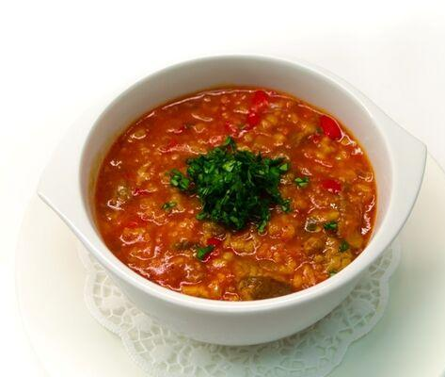 | На поверхні блиски жиру і рублена зелень, рисова крупа не розварена.
Смак, запах |  | Пасерованих і варених овочів
Консистенція |  | Овочі і крупа м’які, не розварені.

ІНСТРУКЦІЙНО-ТЕХНОЛОГІЧНА КАРТКА
Найменування страви: __Бульйон прозорий з м’ясними кульками.

Підручник Доцяк В.С. «Українська кухня»,ст. 217
№  з\п | Сировина | Витрати сировини на 1 порцію |  | Послідовність операцій | Обладнання,  Інвентар та посуд. | Технологія приготування
№  з\п | Сировина | брутто | нетто | Послідовність операцій | Обладнання,  Інвентар та посуд. | Технологія приготування
1 | Бульйон м’ясний | 500 | 500 | 1.МКО овочів.  2. МКО м’яса.  3.Варка бульйону  4.Приготування фаршу для м’ясних кульок.  5.Припускання кульок.  6.Приготування бульйону.  7.Доведення до смаку.  8.Оформлення.  9.Відпуск. | Обладнання:  електрична плита, виробничий стіл, ваги  Інвентар:  каструлі різної ємності, обробні дошки ,ножі кухарської трійки, лотки для овочів, сковорідка, дерев’яна лопатка,  ложка, ложка розливна,  Посуд для відпуску:  глибока столова тарілка, мілка столова тарілка | М'ясо пропускають через м'ясорубку 2-3 рази, з'єднують із сирою дрібно нарізаною цибулею, сирими яйцями, водою, чорним меленим перцем, сіллю і добре перемішують. Сформовані кульки масою 8-10 г припускають у бульйоні до готовності, промивають гарячим бульйоном або водою від згустків білка, що зсівся, і зберігають у бульйоні на марміті. Перед подаванням у тарілку або порціонну миску кладуть м'ясні кульки (50 г) і наливають бульйон (300 г).
2 | Для м’ясних кульок:
3 | Яловичина | 110 | 100
4 | Цибуля ріпчаста | 7 | 6
5 | Яйця |  | 8
6 | Вода | 5 | 5
7 | Маса Н/Ф | - | 119
 | Вихід: | - | 350

КАРТКА КОНТРОЛЮ
Що перевірити? | Малюнок | Вимоги до якості страви
Зовнішній вигляд | 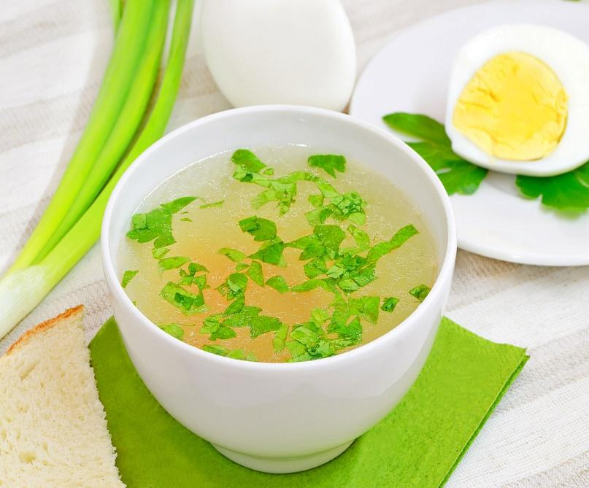 | Бульйон прозорий, поверхня без частинок жиру
Смак, запах |  | Смак у міру солоний, з яскраво вираженим ароматом того продукту, з якого його приготували.
Колір |  | Колір м’ясного бульйону жовтий з коричневим відтінком.
Консистенція |  | Консистенція м’яка.

ІНСТРУКЦІЙНО-ТЕХНОЛОГІЧНА КАРТКА
Найменування страви: __Бульйон прозорий з рибними кульками.

Підручник Доцяк В.С. «Українська кухня»,ст. 217
№  з\п | Назва сировини | Вага, г  (1 порція) |  | Послідовність операцій | Обладнання,  Інвентар та посуд. | Технологія приготування
№  з\п | Назва сировини | брутто | нетто | Послідовність операцій | Обладнання,  Інвентар та посуд. | Технологія приготування
1 | Бульйон рибний | 400 | 400 | 1.МКО овочів.  2. МКО риби.  3.Варка бульйону  4.Приготування фаршу для рибних кульок.  5.Припускання кульок.  6.Приготування бульйону.  7.Доведення до смаку.  8.Оформлення.  9.Відпуск. | Обладнання:  електрична плита, виробничий стіл, ваги  Інвентар:  каструлі різної ємності, обробні дошки ,ножі кухарської трійки, лотки для овочів, сковорідка, дерев’яна лопатка,  ложка, ложка розливна  Посуд для відпуску:  глибока столова тарілка, мілка столова тарілка | Рибу без шкіру та кісток пропускають через м'ясорубку 2-3 рази, з'єднують із сирою дрібно нарізаною цибулею, сирими яйцями, водою, чорним меленим перцем, сіллю і добре перемішують. Сформовані кульки масою 8-10 г припускають у бульйоні до готовності, промивають гарячим бульйоном або водою від згустків білка, що зсівся, і зберігають у бульйоні на марміті. Перед подаванням у тарілку або порціонну миску кладуть рибні кульки (50 г) і наливають бульйон (300 г).
2 | Для рибних кульок:
3 | Тріска | 124 | 94
4 | Яйця | 1/8шт | 5
5 | Цибуля ріпчаста | 24 | 20
6 | Вода | 9 | 9
7 | Маса Н/Ф | - | 125
 | Вихід: | - | 350

КАРТКА КОНТРОЛЮ

Що перевірити? | Малюнок | Вимоги до якості страви
Зовнішній вигляд | 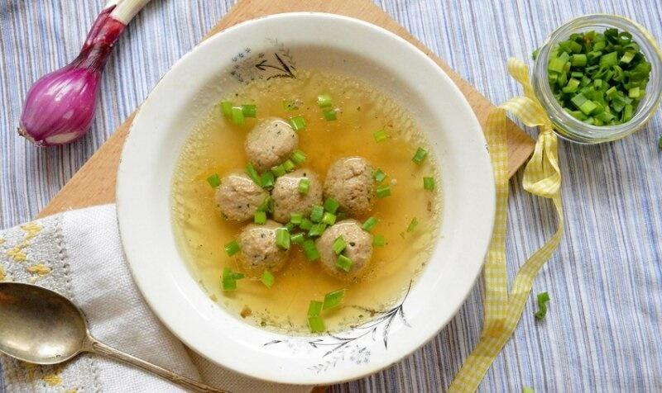 | Бульйон прозорий.
Смак, запах |  | Смак у міру солоний, з яскраво вираженим ароматом того продукту, з якого його приготували.
Колір |  | Колір рибного — світло-янтарний або з зеленкуватим відтінком.
Консистенція |  | Консистенція м’яка.

ІНСТРУКЦІЙНО-ТЕХНОЛОГІЧНА КАРТКА
Найменування страви: __Бульйон з грінками та сиром.

Підручник Доцяк В.С. «Українська кухня»,ст. 217
№  з\п | Назва сировини | Вага, г  (1 порція) |  | Послідовність операцій | Обладнання,  Інвентар та посуд. | Технологія приготування
№  з\п | Назва сировини | брутто | нетто | Послідовність операцій | Обладнання,  Інвентар та посуд. | Технологія приготування
1 | Бульйон м’ясний | 500 | 500 | 1.Приготування бульйону.  2. Нарізання грінок.  3.Натирання сиру.  4.Приготування грінок.  6.Доведення до смаку.  7.Оформлення.  8.Відпуск. | Обладнання:  електрична плита, виробничий стіл, ваги  Інвентар:  каструлі різної ємності, обробні дошки ,ножі кухарської трійки, лотки для овочів, сковорідка, дерев’яна лопатка,  ложка, ложка розливна, терка  Посуд для відпуску:  глибока столова тарілка, мілка столова тарілка | Для грінок черствий пшеничний хліб без скоринки нарізують скибочками 0,5-0,6 см завтовшки, кладуть на лист, посипають тертим сиром, збризкують розтопленим вершковим маслом або маргарином і підсмажують у жаровій шафі до утворення рум'яної кірочки.  Перед подаванням у бульйонну чашку наливають прозорий бульйон (300 г), окремо на пиріжкову тарілку кладуть грінки (40 г).
2 | Для грінок:
3 | Хліб пшеничний | 59 | 52
4 | Сир | 11 | 10
5 | Масло вершкове | 4 | 4
 | Вихід: | - | 300/40

КАРТКА КОНТРОЛЮ
Що перевірити? | Малюнок | Вимоги до якості страви
Зовнішній вигляд | 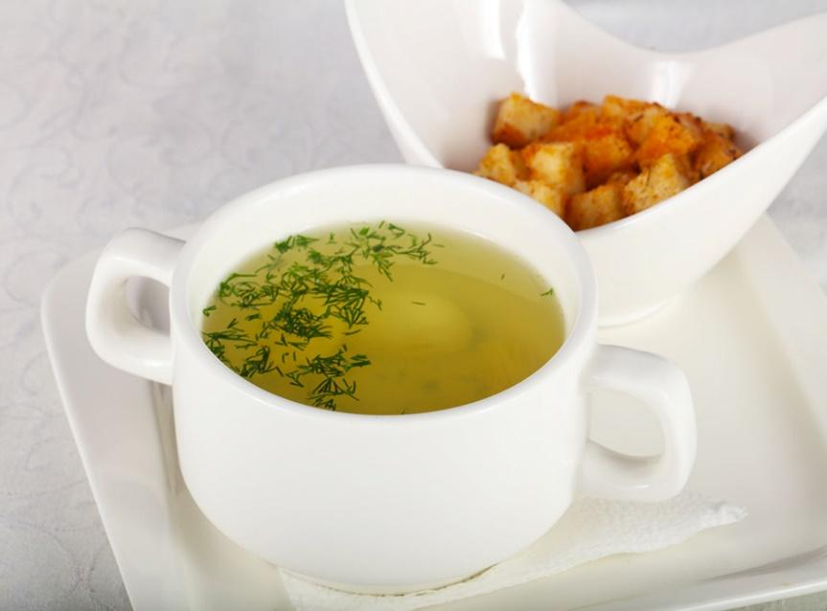 | Бульйон прозорий.
Смак, запах |  | Смак у міру солоний, з яскраво вираженим ароматом того продукту, з якого його приготували.
Колір |  | Колір м’ясного бульйону жовтий з коричневим відтінком.
Консистенція |  | Консистенція м’яка.

ІНСТРУКЦІЙНО-ТЕХНОЛОГІЧНА КАРТКА
Найменування страви: __Бульйон з яйцем.

Підручник Доцяк В.С. «Українська кухня»,ст. 217
№  з\п | Назва сировини | Вага, г  (1 порція) |  | Послідовність операцій | Обладнання,  Інвентар та посуд. | Технологія приготування
№  з\п | Назва сировини | брутто | нетто | Послідовність операцій | Обладнання,  Інвентар та посуд. | Технологія приготування
1 | Бульйон м’ясний | 500 | 500 | 1.Обробка яєць  2.Приготування бульйону.  3.Варка яйця.  4.Доведення до смаку.  5.Оформлення.  6.Відпуск. | Обладнання:  електрична плита, виробничий стіл, ваги  Інвентар:  каструлі різної ємності, обробні дошки ,ножі кухарської трійки, лотки для овочів,  ложка, ложка розливна,  Посуд для відпуску:  глибока столова тарілка, мілка столова тарілка | Перед подаванням у бульйонну чашку наливають прозорий бульйон (300 г).  Та кладуть розрізане відварне яйце. Посипають дрібно нарізаною зеленню.
2 | Яйце відварне | 1/2шт | 20
 | Вихід: | - | 300/20

КАРТКА КОНТРОЛЮ

Що перевірити? | Малюнок | Вимоги до якості страви
Зовнішній вигляд | 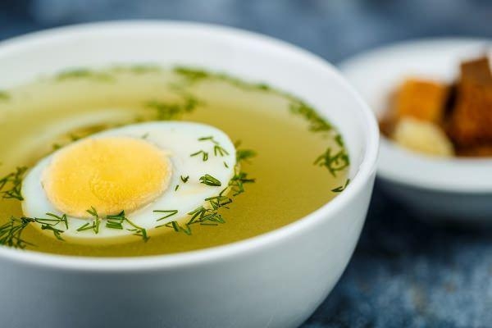 | Бульйон прозорий.
Смак, запах |  | Смак у міру солоний, з яскраво вираженим ароматом того продукту, з якого його приготували.
Колір |  | Колір м’ясного бульйону жовтий з коричневим відтінком.
Консистенція |  | Консистенція м’яка.

